ЗАНЯТИЕ 1
ТЕМА1 ПОРЯДОК НАДАННЯ ДОМЕДИЧНОЇ ДОПОМОГИ ТА ПЕРВИННОГО ОГЛЯДУ ПОСТРАЖДАЛОГО В ЕКСТРЕМАЛЬНИХ УМОВАХ.

Поняття про домедичну допомогу. Мета домедичної допомоги.
В ході реформи охорони здоров’я в Україні важливе місце відводиться екстреній медичній допомозі. З 2012 року набув чинності Закон України «Про екстрену медичну допомогу». Відповідно до Закону екстрена медична допомога – це вид медичної допомоги, який надається на догоспітальному етапі на місці події або у відділенні екстреної (невідкладної) медичної допомоги пацієнту у невідкладному стані працівниками екстреної (швидкої) медичної допомоги на основі клінічних протоколів і стандартів з екстреної медичної допомоги, в тому числі й під час виникнення надзвичайних ситуацій і ліквідації їх наслідків.
Отже – цей вид допомога надається працівниками «швидкої» на місці події (Місце події – територія, приміщення або будь-яке інше місцезнаходження людини у невідкладному стані на момент здійснення виклику екстреної медичної допомоги) людині, яка знаходиться у невідкладному стані (Невідкладний стан – раптове погіршення фізичного або психічного здоров’я, яке становить пряму та невідворотну загрозу життю та здоров’ю людини або оточуючих її людей і виникає внаслідок хвороби, травми, отруєння або інших внутрішніх чи зовнішніх причин).
Відповідно до існуючих нормативів «швидка» зобов’язана прибути на місце події з моменту отримання виклику в містах – не більше як за 10 хв, а сільській місцевості – за 20 хв. Цей термін може бути продовженим не більше як на 10 хв із врахування погодних умов, стану транспортних магістралей, інтенсивності руху транспорту та інших непередбачених чиннків.
Таким чином, людина в невідкладному стані може очікувати прибуття медиків «швидкої» 10-20 хв, а то й більше. При багатьох невідкладних станах протягом цього періоду людина може померти (гостра затримка кровообігу, масивна кровотеча, непрохідність дихальних шляхів, шок та ін.). Тому важливе місце в системі екстреної медичної допомоги відводиться свідкам події, а також працівникам, які не мають медичної освіти, але відповідно до Закону зобов’язані надавати допомогу постраждалим і хворим до прибуття «швидкої». Такий вид допомоги Закон визначає як «домедична допомога» –невідкладні дії та організаційні заходи, спрямовані на врятування та збереження життя людини у невідкладному стані та мінімізацію наслідків впливу такого стану на її здоров’я, що здійснюються на місці події особами, які не мають медичної освіти, але за своїми службовими обов’язками повинні володіти основними практичними навичками з рятування та збереження життя людини, яка перебуває у невідкладному стані, та відповідно до Закону зобов’язані здійснювати такі дії та заходи.
До категорії громадян, які зобов’язані надавати домедичну допомогу особі, яка знаходиться у невідкладному стані належать:
- рятувальники аварійно-рятувальних служб,
- працівники державної пожежної охорони,
- працівники органів та підрозділів міліції,
- фармацевтичні працівники,
- провідники пасажирських вагонів,
- бортпровідники та інші особи, які не мають медичної освіти, але за своїми службовими обов’язками повинні володіти практичними навичками надання домедичної допомоги.
Всі вони повинні пройти спеціальний вишкіл у Центах підготовки. отримати відповідний сертифікат з наступною перепідготовкою кожних 3-5 років.
Що стосується інших категорій громадян, то, відповідно до Закону, на території України будь-яка особа має право: здійснити виклик екстреної медичної допомоги; звернутися за отриманням екстреної медичної допомоги до найближчого відділення екстреної (невідкладної) медичної допомоги чи іншого закладу охорони здоров’я, який може забезпечити надання такої допомоги; повідомити лікуючого лікаря або працівників найближчого закладу охорони здоров’я незалежно від форми власності та підпорядкування про свій невідкладний стан або про невідкладний стан іншої людини.
У разі виявлення людини у невідкладному стані, яка не може особисто звернутися за наданням екстреної медичної допомоги, та за відсутності медичних працівників на місці події будь-яка особа, які виявили таку людину, зобов’язані:
- негайно здійснити виклик екстреної медичної допомоги або повідомити про виявлену людину у невідкладному стані та про місце події працівників найближчого закладу охорони здоров’я чи будь-яку особу, яка зобов’язана надавати домедичну допомогу та знаходиться поблизу місця події;
- за можливості надати виявленій людині у невідкладному стані необхідну допомогу, у тому числі шляхом перевезення такої людини до найближчого відділення екстреної (невідкладної) медичної допомоги чи іншого закладу охорони здоров’я, у якому може бути забезпечено надання необхідної медичної допомоги;
- має право звернутися до підприємств, установ та організацій з проханням надати транспортний засіб для перевезення такої людини до найближчого до місця події відділення екстреної (невідкладної) медичної допомоги чи іншого закладу охорони здоров’я, у якому може бути забезпечено надання необхідної медичної допомоги. Підприємства, установи, організації незалежно від форми власності та підпорядкування, фізичні особи – підприємці, а також водії зобов’язані забезпечити безоплатне перевезення наявним у їх розпорядженні транспортом людини, яка перебуває у невідкладному стані, до найближчого відділення екстреної (невідкладної) медичної допомоги чи іншого закладу охорони здоров’я, у якому може бути забезпечено надання необхідної медичної допомоги.
Що стосується студентів-медиків, то зусиллям багатьох медичних університетів, зокрема ДВНЗ “Тернопільський державний медичний університет імені І. Я. Горбачевського МОЗ України”, з 2015-2016 н.р. у навчальний план 2-го року навчання включено предмет «Домедична допомога в екстремальних ситуаціях». Вміти надавати домедичну допомогу студентом-медиком до отримання диплома лікаря – це професійний і моральний обов’язок!
Таким чином, мета домедичної допомоги: шляхом найпростіших прийомів та організаційних заходів врятувати і зберегти життя людини у невідкладному стані на місці події та мінімізувати наслідки впливу такого стану на її здоров’я.
Своєчасно і адекватно надана домедична допомога – протягом перших 30 хвилин після нещасного випадку чи аварії на дорозі, дозволяє врятувати до 60 % тяжко уражених й підвищити ефективність подальшого лікування постраждалих в 1,5-2,0 раза.

. Принципи домедичної допомоги.
Основними принципами надання домедичної допомоги є послідовне виконання певних кроків, які найбільш вірогідно забезпечать врятування життя постраждалому. Ці кроки систематично переглядаються міжнародними і національними громадськими організаціями (Американською асоціацією кардіологів, Європейською радою реанімаціЇ, Всеукраїнською радою реанімації (ресусцитації) та екстреної медичної допомоги та ін.). Ці організації аналізують досвід надання домедичної допомоги у різних країнах і раз у п’ять років розробляють рекомендації щодо оптимального способу надання домедичної допомоги.
Крок 1. Оглянь місце пригоди і з’ясуй, чи воно безпечне для тебе.
Крок 2. Проведи первинний огляд постраждалого та надай йому домедичну допомогу при стані, що загрожує життю. За можливості завжди залучай випадкових свідків до надання домедичної допомоги.
Крок 3. Виклич «швидку».
Крок 4. Проведи вторинний огляд постраждалого та при необхідності надай допомогу при виявленні інших ушкоджень. Безперервно наглядай за постраждалим, підтримуй з ним контакт і заспокоюй до приїзду «швидкої».
Крок 5. У випадку, якщо прибуття «швидкої», або інших служб, які зобов’язані брати участь в організації допомоги при нещасних випадках, аваріях чи катастрофах є малоймовірним – забезпеч умови для транспортування постраждалого в лікувальну установу.

Огляд місця пригоди, забезпечення особистої безпеки (визначення кількості постраждалих і ймовірної причини їх ураження, виклик ЕМД та інших рятувальних служб у небезпечній ситуації, залучення випадкових свідків до організації надання домедичної допомоги).
У випадку, коли ти виявив постраждалого у невідкладному стані оглянь місце пригоди і з’ясуй:
• чи безпечним воно є для тебе,
• що трапилося (дозволить передбачити якими були травмуючі чинники, якими є вірогідні ураження в постраждалих і їх тяжкість),
• скільки постраждалих,
• чи в змозі оточуючі тобі допомогти.
Запам’ятай! Головним правилом є – надавати домедичну допомгу тільки в безпечній для тебе обстановці. Якщо тобі загрожує небезпека і ти не можеш забезпечити безпечні умови – не наближайся до постраждалого! Миттєво виклич “Швидку допомогу” (телефоном 103) і аварійно-рятувальну службу (телефоном 101), при можливості підтримуй з постраждалими контакт, давай йому поради для самодопомоги. Твої дії не повинні збільшити кількість жертв нещасного випадку.
Загрозу можуть становити такі чинники:
- вогонь, пожежа;
- аварійний витік газу;
- оголені електричні дроти;
- уламки, що падають;
- вибухонебезпечні предмети;
- рухомий транспорт;
- природні уражаючі чинники (ураган, ожеледиця і т.п.);
- загроза з боку постраждалого, оточуючих;
- контакт з біологічними рідинами;
- зони особливої небезпеки (залізниця, аеропорт, автостради);
- тварини свійські та дикі;
- замкнуті простори (колодязі, шахти);
- аварійні приміщення;
- обмежений простір для дій;
- перевезення небезпечних вантажів (хімічні речовини, паливно-мастильні матеріали);
- радіаційна небезпека;
- ситуації, що перевищують фізичні можливості особи, що надає допомогу;
- похила площина місцевості;
- надзвичайна ситуація на воді, на льоду.

. Засоби особистої безпеки, які застосовуються на етапі домедичної допомоги.

Основними засобами безпеки, які використовуються на етапі домедичної допомоги, є гумові рукавички (рис. 1) та маски-клапани для штучної вентиляції легень (рис. 2).
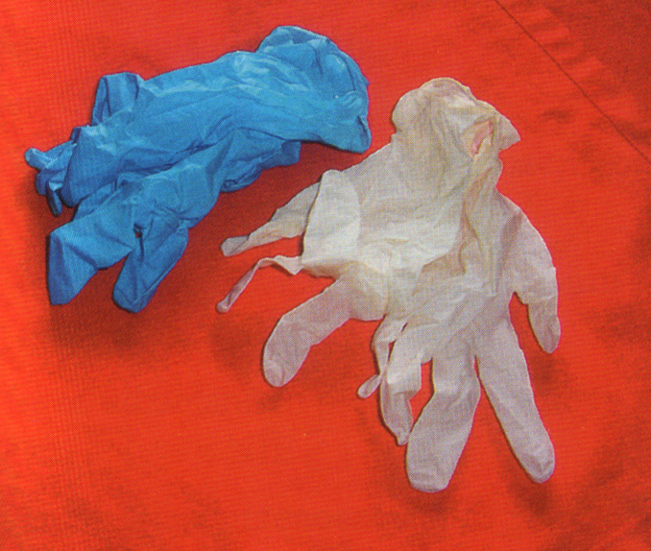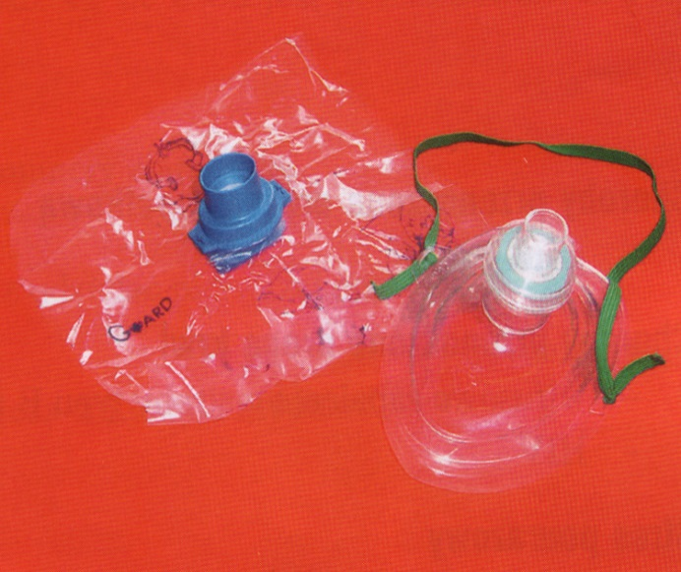
Рис. 1 – Гумові рукавички Рис.2 – Маски-клапани для штучної вентиляції легень
Ці засоби, за можливості, постійно носи із собою.
Запам’ятай! Всі маніпуляції з тілом постраждалого роботи тільки в рукавичках!

Загальне враження про постраждалого, контакт з ним. Правові аспекти надання домедичної допомоги.
Якщо місце події безпечне і ти вирішив наблизитися до постраждалого уважно на нього поглянь і отримай загальне враження:
- чоловік чи жінка;
- немовля, дитина, підліток, дорослий, похилого віку;
- чи є видимі рухи грудної клітки;
- в якому знаходиться положенні (природньому, неприродному, що могло зумовити таке положення);
- як одітий (щоб зрозуміти соціальний статус постраждалого);
- чи є підтіканні крові на одежі, чи калюжа навколо окремих ділянок тіла;
- чи є видимі пошкодження, чи сторонні предмети в тілі;
- чи стогне, плаче, кличе на допомогу, мовчить;
- зверніть увагу на все, що може вам підказати стан людини.
Коли ти наблизився до постраждалого і він контактний (адекватно відповідає на запитання, просить про допомогу), намагайся його заспокоїти сказавши, що все робиться для того, щоб йому допомогти. Далі скажи, хто ти такий, поясни, що ти вмієш надавати домедичну допомогу і запропонуй свої послуги. Якщо постраждалий тобі дасть дозвіл, поясни, що ти хочеш зробити і озвучуй кожен свій наступний крок. Якщо постраждалий без свідомості, вважай, що ти отримали право надати йому ПМД.
Запам’ятай! Постраждалий може відмовитися від твоїх послуг! Проте, якщо його стан серйозний, а причина відмови, на твій погляд – порушення психіки, домедичну дпомогу варто пробувати надавати.
Коли постраждалою є дитина, слід попросити дозволу в осіб, які її супроводжують (батьків, близьких родичів та ін.). Якщо дитина без супроводу – приступай до надання домедичної допомоги!
Якщо постраждалий відмовився від твоїх послуг – підтримуй з ним контакт, виклич “швидку”.

Визначення рівня свідомості за шкалою AVPU. Виклик підмоги.
Допомога постраждалим повинна надаватись швидко і якісно, але обдумано і послідовно. Послідовність залежить від правильної оцінки стану постраждалого, тобто виявлення основного ураження, яке найбільше загрожує в даний час його життю, для чого негайно проводять первинне обстеження.
Запам’ятай! У всіх випадках, коли причиною невідкладного стану була травма або механізм ураження тобі невідомий – не переміщуй тіла постраждалого, проводь обстеження у положенні, в якому ти його застав!
Первинне обстеження розпочинається із визначення рівня свідомості. Для первинного обстеження пропонується шкала свідомості AVPU:
A – Alert (притомний, дає адекватні відповіді на запитання, може виконати усвідомлені дії – на прохання рятувальника);
V – Responds to Verbal stimuli – реагує на голос, точніше на гучний звук біля обох вух;
P– Responds to Pain – реагує на біль (щипок за шкіру в ділянці проекції трапецивидного мяза, лівого грудного м’яза з поворотом на 180^{о});
U – Unresponsive – непритомний.
Отже, якщо постраждалий при наближенні до нього не виказує ознак притомності (не говорить, не плаче, не стогне) легенько потряси його за плечі і запитай «Чи з Вами все гаразд? Вам потрібна допомога?» (рис. 3).
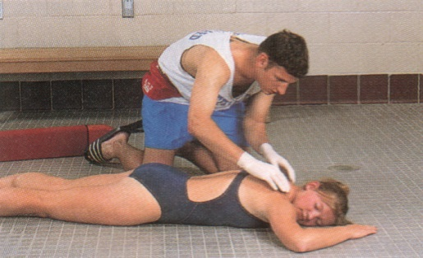
Рис. 3 – Визначення ірвня свідомості в постраждалого

При адекватній відповіді – стан свідомості «А».
Якщо відповідь відсутня запитай це ж саме, але голосніше безпосередньо біля вуха. Якщо постраждалий зреагує на гучну команду – стан свідомості «V».
Якщо ж відсутня реакція на гучний голос (команду) здійсни больове подразнення. Якщо буде будь-яка реакція на біль – стан свідомості – «P». Відсутність будь-якої реакції на біль – стан свідомості «U».
Запам’ятай! Нашатирний спирт для опритомлення постраждалого не використовується! Він може викликати зупинку дихання!
Рівні свідомості VPU – розцінюються як невідкладний стан. Рівень – «P» – загрозливий для життя.
Запам’ятай! Відсутність реакції може бути свідченням непритомності (зомління, коматозного стану) або біологічної смерті. Якщо людина зомліла, больове подразнення найчастіше поверне її до свідомості. Коматозний стан свідчить про глибоке ураження центральної нервової системи. Своєчасні реанімаційні заходи можуть врятувати життя такому постраждалому. Коматозний стан слід відразу відрізнити від біологічної смерті, при наявності якої подальші рятувальні дії не проводяться.
Ознаками біологічної смерті є висихання рогівки, при якому відмічається симптом “котячого” ока, трупне заклякання (нерухомість частин тіла), поява трупних плям на шкірі (внаслідок стікання крові у нижче розташовані ділянки трупа – синюшно-багрового кольору).
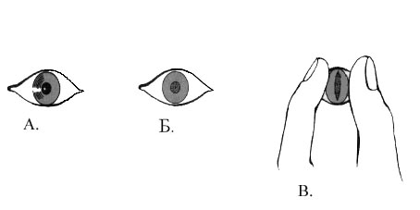
А – рогівка живої людини, Б – суха рогівка в трупа, В – щілиноподібна рогівка при натискуванні на очне яблуко у трупа)
Якщо у тебе є більше даних за те, що у людини коматозний стан продовжуй огляд і здійсни наступний крок – поклич на допомогу свідків події, бо твоїх двох рук замало для надання домедичної допомоги постраждалому в невідкладному стані. З цією метою серед людей, які зібралися довкола тебе визнач особу, яка чимось візуально примітна і поклич її, наприклад «Дівчино у голубій блузі! Підійдіть, будь-ласка, до мене. Мені можливо буде потрібна ваша допомога!» При такій формі звертання помічнику буде важко відмовитися від надання тобі допомоги.

Первинне обстеження постраждалого за методом САВС.
Після визначення рівня свідомості первине обстеження продовжується за методом C-A-B-C (Сatastrophic haemorrhage - Airway - Breathing - Circulation): катастрофічна кровотеча - дихальні шляхи - дихання - кровообіг.
Ідея цієї послідовності первинного огляду базується на причинах, які найшвидше можуть викликати смерть постраждалого. Найшвидше (протягом 2 хвилин) постраждалий може померти від масивної кровотечі, тому її діагностика стоїть на першому місці. Далі забезпечується прохідність дихальних шляхів, оскільки при їх непрохідності відсутнім є дихання і смерть настає через 5 хв. Далі оцінюється наявність дихання, в подальшому стан кровообігу.

. Контроль зовнішньої кровотечі. Критерії масивної кровотечі.
Запідозрити у постраждалого кровотечу можна, виходячи із обставин нещасного випадку. Частіше це травми, вогнепальні ураження, застосування холодної зброї. У випадку масивної кровотечі відразу максимально високо накладається джгут на поранену кінцівку, в інших випадках здійснюється безпосередній тиск на рану.
Тому наступним кроком після визначення рівня свідомості необхідно оцінити наявність масивної кровотечі. Масивна кровотеча найчастіше виникає при пошкодженні магістральних артерій на руці або нозі. У такому випадку поранення частіше буде локалізовано по внутрішній поверхні стегна або плеча у верхній третині (критичні ділянки тіла) (рис. 4 а,б). Тому послідовно огляньте ці ділянки з одночасним промацуванням обома руками в такій послідовності: протилежна нога, нога зі свого боку, протилежна рука, рука зі свого боку.
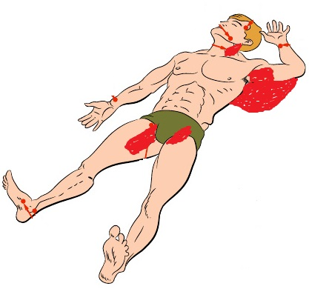
б
а
г
в
Рис. 4 – Критичні ділянки тіла

Критерії масивної кровотечі наступні:
- наявність рани в критичній ділянці тіла;
- наявність на поверхні, на якій розташований постраждалий, у проекції його критичних ділянок плями крові діаметром близько 0,5 м, яка збільшується,
- інтенсивно просяклий кров’ю одяг в ділянці критичних ділянок тіла (пальпаторно);
- відчуття пульсації крові в просяклій кров’ю критичній ділянці тіла.
Наявність хоча б трьох із наведених ознак є свідченням масивної кровотечі.
Пам’ятайте також про те, що масивна кровотеча можлива й із кровоносних судин на шиї, пахвинній і підпахвинній ділянках. В ході обстеження теж зверніть на них увагу (рис. 4 в,г)

Техніка забезпечення прохідності дихальних шляхів. Особливості забезпечення прохідності дихальних шляхів при підозрі на ураження голови і шиї.
Після проведення контролю масивної кровотечі і при наявності – її усунення, забезпеч постраждалому прохідність дихальних шляхів. Якщо постраждалий лежить на спині – розкрий рот і проведи туалет ротової порожнини. Видали пальцем, обмотаним носовою хустинкою, бинтом сторонні предмети, кров’яні згустки, слиз, блювотні маси (Рис. 6).
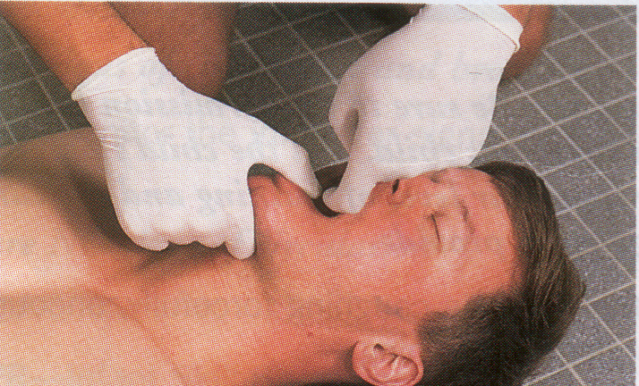
Рис. 6 – Туалет ротової порожнини

При наявності сторонньої рідини (кров, вода) голову і тулуб повертають у правий чи лівий бік, вказівним пальцем відтягують кут рота вниз, що полегшує самостійне дренування ротової порожнини.
Для часткового закриття верхніх дихальних шляхів язиком, що запав, чи стороннім тілом характерним є шумне дихання з підсиленням звуку під час вдиху. При кожній спробі зробити вдих втягуються м’язи шиї, міжребер’я і черевна стінка, однак дихальні шуми не прослуховуються і не відчувається рух повітря.
Запам’ятай! Підкладання під голову постраждалого подушки або інших предметів, що категорично заборонено, повністю закриває трахею!
Закинь голову назад і підніми підборіддя (Рис. 7), при цьому язик перестає закривати задню частину дихального горла, пропускаючи повітря в легені.
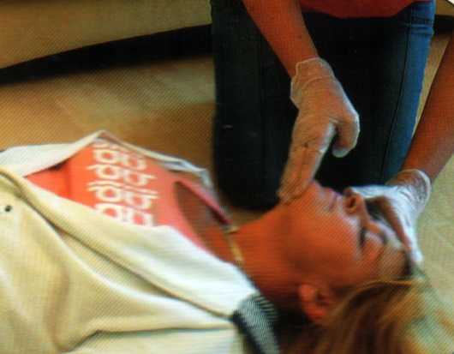
Рис. 7 – Забезпечення прохідності дихальних шляхів методом закидання голови і підняття підборіддя при умові, якщо немає підозри на травму голови і шиї

Якщо є підозра на травму голови і шиї необхідно щадно маніпулювати з головою і шийним відділом хребта, а забезпечити прохідність дихальних шляхів можна шляхом висування нижньої щелепи вперед без закидання голови (Рис. 8).
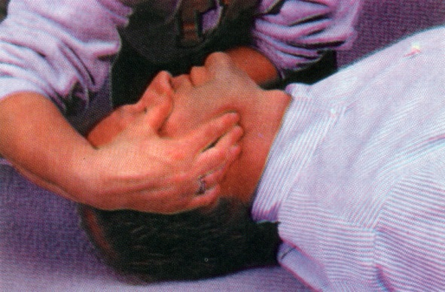
Рис. 8 – Забезпечення прохідності дихальних шляхів методом висунення нижньої щелепи вперед при підозрі на травму голови і шиї (А – вигляд збоку, Б – вигляд зверху)

Запам’ятай! Травма голови і шиї підозрівається у всіх випадках дорожньо-транспортної пригоди, падіння з висоти, травмування на воді і спортивної травми.

Якщо постраждалий лежить на животі, а голова вбік – проведи ревізію ротової порожнини і видали сторонні тіла. В такому положення немає потреби закидати голову чи виводити нижню щелепу, оскільки язик не може запасти. Однак зверни увагу на положення підборіддя стосовно грудини. Якщо голови нагнута до грудини – це перешкоджає прохідності дихальних шляхів. У такому випадку голову повільно розігни так, щоб між підборіддям і грудиною вмістився твій кулак. В цих умовах дихальні шляхи стають прохідними.

Визначення наявності дихання, його частоти.
Наступним кроком після забезпечення прохідності дихальних шляхів є визначення наявності дихання у положенні, в якому застав постраждалого. Якщо постраждалий притомний – частоту дихання визначати не обов’язково. Якщо постраждалий непритомний приклади своє вухо максимально близько до вуст постраждалого і послухай шум видихуваного повітря, відчуй його теплоту і краєм зору подивися, чи рухається грудна клітка (рис. 9, 10). На все протокол виділяє 10 с, тому тобі варто рахувати вголос, щоб зафіксувати цей відрізок часу. Крім цього, твої дії будуть зрозумілими твоїм помічникам.
Запам’ятай! Дихання вважається відсутнім, коли постраждалий виконує один або жодного дихального руху за 10 с.
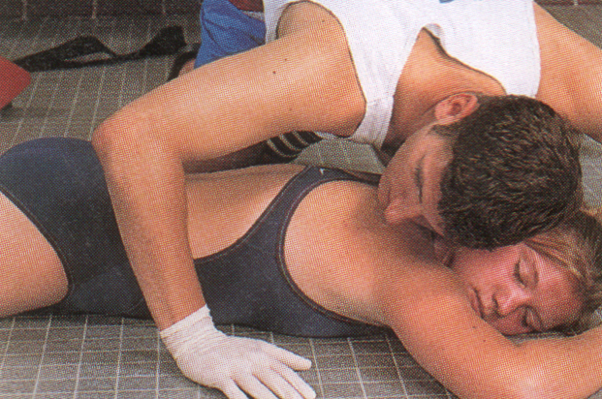
Рис. 9 – Визначення наявності дихання у положенні постраждалого на животі

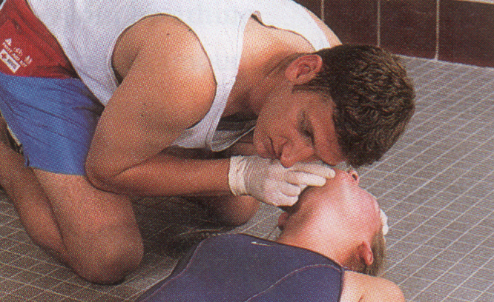
Рис. 10 – Визначення наявності дихання у положенні постраждалого на спині

Якщо в положенні на животі ти не відчув дихання постраждалого або маєш в цьому сумніви – це показання до перевертання постраждалого на спину (рис. 11).
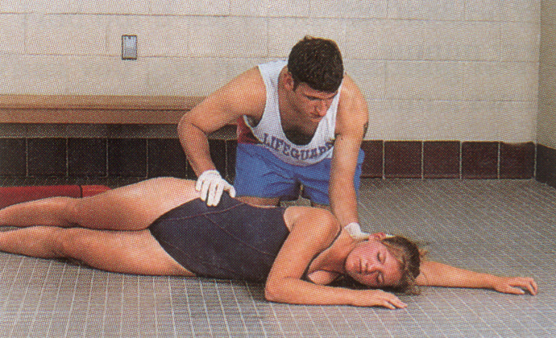
Рис. 11 – Техніка перевертання постраждалого на спину.

З цією метою обхопи однією рукою шию і потилицю постраждалого. іншою знайди крило протилежної клубової кістки (яка буде як важіль) і переверни його на спину, з максимально ощадним маніпулюванням голови і шиї.
Далі повторно забезпеч прохідність дихальних шляхів в залежності від причини нещасного випадку (закинь голову назад чи виведи нижню щелепу вперед) і визнач наявність зовнішнього дихання. В цьому положенні найкраще чути шум видихуваного повітря, відчувати його теплоту та краєм зору бачити рухи грудної клітки.
Запам’ятай! Визначення дихання в положенні на спині після забезпечення прохідності дихальних шляхів – це кінцевий спосіб визначення наявності диханні в постраждалого. Використовуй прийом: чую – бачу – відчуваю, як єдино правильний!
Правила виклику «швидкої»
Тільки після оцінки наявності дихання здійсни виклик «швидкої». Це зумовлено тим, відсутність чи наявність дихання є основними симптомами, на основі яких диспетчер «швидкої» прийме рішення щодо скерування карети із звичайним оснащенням (дихання присутнє), чи реанімаційним (дихання відсутнє). Поки що в Україні не всі карети «швидкої» оснащені реанімаційним обладнанням.
При виклику «швидкої»:
- давай відповіді на всі запитання диспетчера, який приймає виклик;
- назви точну адресу виклику (район, населений пункт, вулицю, номер будинку, квартири, поверх, код і номер під’їзду), у разі коли місцезнаходження вулиці або будинку тобі невідомі, уточни шляхи під’їзду до адреси або місця випадку та його загальновідомі орієнтири;
- назви прізвище, стать, вік хворого або постраждалого, якщо його паспортні дані тобі невідомі, вкажи його стать і орієнтовний вік;
- опиши скарги хворого або постраждалого;
- повідом з якого номера телефону ти викликаєш «швидку»;
- за можливості забезпеч бригаді «швидкої» безперешкодний доступ до хворого або постраждалого, необхідні умови для надання медичної допомоги;
- у разі виклику бригади «швидкої» до приміщення, де перебуває особа, яка потребує надання невідкладної допомоги, ізолюй тварин, які можуть ускладнити надання медичної допомоги хворому або постраждалому, а також завдати шкоди здоров’ю і майну членів бригади;
- за можливості посприяй у транспортуванні хворого або постраждалого в санітарний автомобіль.
За умови, коли стан постраждалого змінився (погіршився) після завершення розмови з диспетчером, а бригада «швидкої» ще не прибула, зроби повторний дзвінок.
Твоя поведінка під час розмови з оператором дуже важлива. Будь спокійним та врівноваженим. Це скоротить час розмови та дасть можливість п. Техніка виконання вторинного огляду. Оцінка центрального і периферичного пульсу.
Після виклику «швидкої» в тебе від 10 до 20 хв її очікування. Спершу приступи до вторинного обстеження. Його зміст полягає у швидкому обстеженню з голови до ніг. Обстеження постраждалого відбувається у тому положенні. в якому ти констатував наявність дихання.
Голова:
- видимі ураження (синці, рани);
- болючість;
- переломи;
- підтікання ліквору з вух і носа.
Шия:
- видимі ураження;
- набухання шийних вен, зміщення щитовидного хряща відносно поздовжньої осі;
- болючість, напружені м’язи.
Грудна клітка:
- видимі ураження;
- болючість;
- нестабільність кінців уламків ребер (грудини), крепітація;
Живіт:
- видимі ураження (випадіння внутрішніх органів);
- болючість, надутість, напруження м’язів.
Таз:
- видимі ураження;
- болючість, нестабільність, тертя відламків.
Нижні кінцівки:
- видимі ураження;
- болючість, напруження м’язів, тертя відламків;
- патологічна рухомість (при переломі у нижній третині стегна – кінцівку не зміщують, а фіксують у тому ж положенні).
Верхні кінцівки:
- видимі ураження;
- болючість.
В ході вторинного обстеження постраждалому слід стабілізувати голову і шию, що виконує твій помічник. Якщо постраждалий лежить на спині, помічник разом із стабілізацією голови і шиї забезпечує прохідність дихальних шляхів (рис. 12).
Рис. 12 – Стабілізація голови і шиї
Під час вторинного обстеження надаєш домедичну допомогу допомогу відповідно до виявлених пошкоджень:
  - якщо не дихає – виконайте серцево-легеневу реанімацію;
  - при наявності зовнішньої кровотечі – застосуйте засоби для її зупинки;
  - при наявності ран, опіків – накладіть пов’язки;
  - при наявності рани грудної клітки – накладіть клапанну пов’язку;
  - при наявності стороннього предмета в рані – зафіксуйте його в рані;
  - при переломах – фіксація переломів.
Після їх усунення повторно визнач наявність дихання, підрахуй кількість дихальних рухів за 10 с. Визнач наявність периферичного пульсу, а у разі його відсутності – центрального і підрахуй кількість ударів за 15 с (рис. 13, 14).
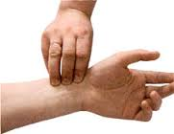
Рис. 13 – Визначення периферичного пульсу

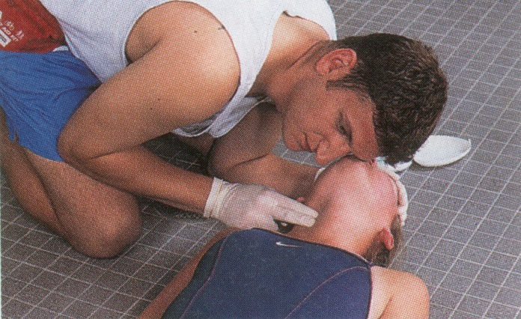
Рис. 14 – Визначення центрального пульсу
Якщо постраждалий знаходиться на живості – стабілізуй його голову, забезпеч температурний баланс і кожних 2 хв оцінюй частоту дихання і пульсу до прибуття карети «швидкої».
Якщо постраждалий знаходиться на спині – поверни його у стабільне положення на бік і кожних 2 хв оцінюй частоту дихання і пульсу до прибуття карети «швидкої».
По прибутті бригади «швидкої» коротко опиши, що виявив у постраждалого і які здійснив рятувальні дії, вкажи динаміку частоти дихання і пульсу в ході очікування бригади.

Техніка переведення постраждалого у стабільне положення.
Вкладання постраждалого у стабільне положення на бік – є основною маніпуляцією із травмованою і непритомною людиною, яка рятує життя до прибуття карети «швидкої», оскільки сприяє прохідності дихальних шляхів, запобігає потраплянню блювотних мас у дихальні шляхи і забезпечує розташуванню на одній осі голови шийного і грудного відділів хребта. Послідовність дій при вкладанні у стабільне положення на бік є таким:

1. Руку постраждалого, яка ближча до тебе, поклади вздовж тулуба.

2. Другу руку постраждалого зігни в ліктьовому суглобі і її тильний бік долоні заведи під щоку постраждалого.

3. Зігни дальню від тебе ногу в колінному суглобі під прямим кутом.

4. Притискуючи долоню постраждалого щільно до його щоки, водночас використовуючи зігнуту ногу в коліні як важіль, поверніть тіло постраждалого на бік обличчям до себе.

Стабільне положення постраждалого

У разі. коли постраждалий знаходиться у стабільному положенні ви можете його тимчасово залишити, наприклад, щоб викликати «швидку» або підійти до іншого постраждалого.
Пам’ятай! Стабільне положення на боці – є стабільним для постраждалого, але не для тебе. Ти повинен старатися постійно бути біля постраждалого і підтримувати його.

ришвидшити прибуття «швидкої

ЗАНЯТИЕ 1
ТЕМА 3. ДОМЕДИЧНА ДОПОМОГА ПОСТРАЖДАЛИМ З ПОРУШЕННЯМ
ДИХАННЯ.

. Анатомо-физиологические особенности дыхательных путей.
Дыхание - это совокупность процессов, в результате которых происходит потребление организмом кислорода и выделение углекислого газа. Дыхание человека включает следующие процессы:
1) обмен воздуха между внешней средой и альвеолами легких (внешнее дыхание или вентиляция легких);
2) обмен газов между альвеолярным воздухом и кровью, протекающей через легочные капилляры (диффузия газов в легких)
3) транспорт газов кровью
4) обмен газов между кровью и тканями в тканевых капиллярах (диффузия газов в тканях)
5) потребление кислорода клетками и выделение ими углекислоты (клеточное дыхание). При несчастных случаях или боевых действиях могут возникать нарушения каждого из этих процессов. Однако чаще всего возникает непроходимость дыхательных путей, которая требует первоочередных знаний и умений при предоставлении ДМД.
Дыхательная система включает в себя верхние дыхательные пути, легкие и диафрагму (рис. 1).
Верхние дыхательные пути. Верхние дыхательных путей состоят из носа, рта, глотки, гортани и трахеи. Это канал через который воздух попадает в легкие.
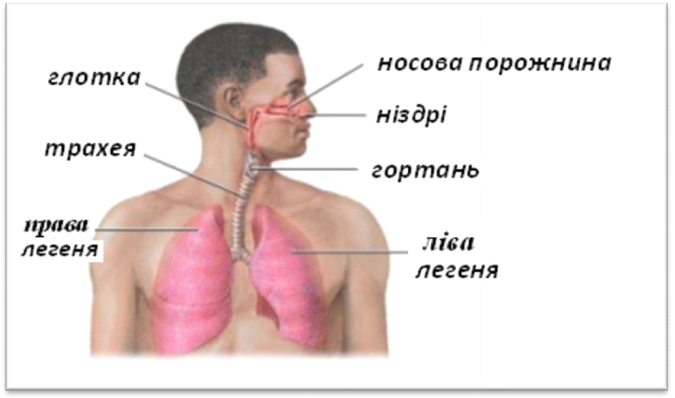
Рис. 1. - Дыхательная система
Легкие. Легкие - два упругих органы, состоящие из тысячи крошечных воздушных пространств - альвеол, где происходит диффузия газов в кровь.
Диафрагма. Диафрагма - большой куполообразный мышцу, которая отделяет легкие от брюшной полости. Эта мышца находится под контролем мозга и регулирует цикл дыхания.
Частота дыхания определяется количеством вдохов в минуту. Нормальная частота дыхания составляет около 12-20 вдохов в минуту.
Механизм внешнего дыхания. При вдохе объем грудной клетки и легких увеличивается. В этих условиях давление в них снижается и воздух через дыхательные пути поступает в легочные альвеолы. При выдохе объем грудной клетки уменьшается, легкие частично спадаются, давление в них повышается и воздух выходит из легких наружу.
Для обеспечения вдохе сокращаются дыхательные мышцы (внешние межреберные мышцы и межхрящевые), которые поднимают ребра. При этом грудная клетка становится шире и увеличивается ее передне-задний размер. Одновременно сокращаются мышечные волокна диафрагмы, в результате чего купол диафрагмы становится более плоским и опускается; брюшные внутренности опускаются вниз. В результате увеличивается объем полости грудной клетки, снижается давление в грудной клетке и легких и воздух поступает в легочные альвеолы. При форсированном дыхании, что может иметь при частичной непроходимости дыхательных путей, увеличении потребностей организма в кислороде, сердечной недостаточности (при одышке), в акте вдоха принимают учаcтие ряд дополнительных дыхательных мышц: тех, которые поднимают верхние ребра (mm. Sternocleidomastoidи; mm. scalene) тех, которые фиксируют верхний плечевой пояс с отброшенными назад плечами (mm. trapecii, mm. rhomboidei, mm. levatores scapulae). К дополнительным дыхательных мышц относятся также большой и малый грудные мышцы, которые при фиксированном верхнем плечевом поясе тоже поднимают ребра.
При выдохе под действием веса грудной клетки, эластичной тяги легких и давления смещенных внутренних органов брюшной полости на диафрагму объем грудной клетки уменьшается, давление в ней и легких возрастает и воздух покидает альвеолы. При форсированном выдохе (экспираторной одышке, которая возникает при непроходимости нижних дыхательных путей - мелких бронхов, имеет место при приступе бронхиальной астмы) помимо основных причин, которые обеспечивают снижение объема грудной клетки добавляются сокращения внутренних косых мышц, задних внутренних зубчатых мышц (опускают ребра) и мышц живота (увеличивают давление в грудной клетке и поднимают диафрагму).
Остановка дыхания (апноэ) является неотложным состоянием (по состоянию непосредственной угрозы для жизни). Причины, приводящие к апноэ, разнообразны: инородные тела, попавшие в дыхательные пути; опухолевые поражения гортани, трахеи, бронхов воспалительные заболевания трахеобронхиального аппарата (респираторные вирусные заболевания, тяжелые пневмонии, бронхиальная астма); нервно-мышечные заболевания; передозировки лекарственными средствами, угнетающими дыхательный центр и активность дыхательной мускулатуры; тромбоэмболия легочной артерии.
При апноэ прекращается активность дыхательной мускулатуры, движение воздуха через нос и рот не определяется. Нарастает цианоз, развивается ускорения пульса, катастрофически снижается артериальное давление, происходит потеря сознания. Перед потерей сознания часто развивается судорожный синдром. Остро нарастающая дыхательная недостаточность вскоре усиливается нарушением деятельности (фибрилляцией) сердца, что, как правило, приводит к остановке сердечной деятельности.

Причины непроходимости дыхательных путей.

Причиной непроходимости дыхательных путей может быть:
- депрессия центральной нервной системы,
- излияние крови в дыхательные пути,
- рвотные массы,
- инородное тело (например., Зубной протез, фрагмент пищи),
- непосредственное повреждение лица или горла,
- воспаление гортани,
- отек горла (например., На фоне воспалительных изменений),
- спазм гортани (ларингоспазм),
- бронхоспазм,
- чрезмерные выделения в бронхиальном дереве.

Признаки полной и частичной непроходимости дыхательных путей.

У всех пациентов с угрозой для проходимости дыхательных путей важным является оценка их проходимости. Сознании пациент будет жаловаться на тяжесть дыхания, давиться, вести себя беспокойно.
В случае частичной непроходимости, каждая попытка дыхания будет сопровождаться слышны звуками:
При частичной непроходимости дыхательных путей движение воздуха ограничен и обычно его хорошо слышно.
- стридор (свистящее шумное дыхание, обусловленное турбулентным воздушным потоком в дыхательных путях. Является важным симптомом значительной обструкции на уровне гортани или выше;
- свист на выдохе свидетельствует о непроходимости нижних дыхательных путей, которые имеют тенденцию к перекрытию дыхательных путей на вдохе;
- храп появляется, если язык или неба перекрывают горло;
- гортанный свист указывают на ларингоспазм или на непроходимость на уровне гортани.
Абсолютная непроходимость дыхательных путей у пациента, который выполняет дыхательные движения, приводит к парадоксальным движений грудной клетки и живота. При попытке вдоха грудная клетка западается, а живот поднимается, при выдохе эти движения направлении в обратных направлениях. При нормальном дыхании грудная клетка поднимается синхронно с животом (выталкиваний вниз диафрагмой). При непроходимости дыхательных путей задействуются дополнительные дыхательные мышцы шеи и плечевого пояса, которые усиливают движения грудной клетки. Также может появиться втягивания межреберных промежутков и смещение трахеи. Старания обследование шеи, грудной клетки и живота, позволяет отличить парадоксальные движения, связанные с абсолютной непроходимостью дыхательных путей от правильного дыхания. Необходимо оценить движение воздуха: правильное дыхание должно быть тихое, абсолютная непроходимость характеризуется абсолютной тишиной, а громкое дыхание указывает на частичную непроходимость. При абсолютной непроходимости нельзя услышать у уста пострадавшего ни шума, ни движения воздуха.
Оценка наличия полной или частичной непроходимости дыхательных путей осуществляется путем приложения собственного уха к губам пострадавшего. При этом выслушивается шум выдыхаемого воздуха, чувствуется его теплота и краем зрения можно увидеть движения грудной клетки - правило «слышу - чувствую - вижу».
Запомни! При механизме поражения, связанном с любой травмой, или когда неизвестный механизм поражения и положении пострадавшего не в спине, его тело или части тела не смещаются в пространстве. Собственно ухо прикладывается к губам пострадавшего в положении, в котором ты его застал (рис. 2).
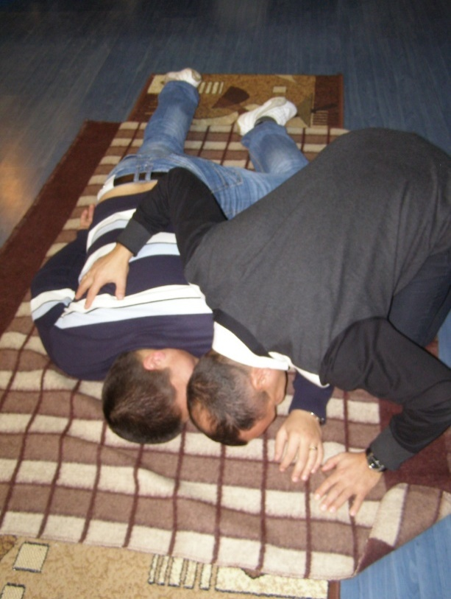
Рис. 2 - Определение наличия дыхания в положении. в котором нашел пострадавшего
В этом случае обрати внимание на расположение подбородок пострадавшего относительно грудины. Если между подбородком и грудиной НЕ пролезает твой кулак, то дыхательные пути скорее не проходные. Разогнет аккуратно голову назад так, чтобы между подбородком и грудиной пострадавшего мог пролезть твой кулак - дыхательные пути становятся скорее проходные.
При положении пострадавшего на спине, перед определением наличия дыхания, необходимо осуществить действия, направленные на восстановление их анатомической проходимости, что связано со смещением мышц языка назад и закрытие входа в гортань надгортанником.
Когда нет подзоры на травму - председатель забрасывается обратно. При подозрении на травму - выдвигается вперед нижняя челюсть.

Техника обеспечения проходимости дыхательных путей.

Способ запрокидывания головы назад.
Положите одну руку на лоб пострадавшего, другую на подбородок (рис. 3). После этого закиньте голову назад и поднимите подбородок (рис. 4). В этих условиях язык поднимается, что позволяет воздуху поступать в легкие (рис. 5).

Рис. 3 - Расположение рук спасателя при забросе головы назад

Рис. 4 – Заброс головы назад

Рис. 5 - Схема восстановления проходимости дыхательных путей при забросе головы назад

Способ вывода нижней челюсти вперед.
При выводе нижней челюсти вперед спасатель обеими руками нажимает на углы челюстей и выдвигает их вперед (рис. 6, 7).

Рис. 6. - Техника выдвижения нижней челюсти вперед

Рис. 7 - Схематическое изображение техники выдвижения нижней челюсти вперед
Запомни! Если, несмотря на правильно выполненное выдвижения или подъема челюсти, далее содержится опасная для жизни непроходимость дыхательных путей, необходимо постепенно отгибать голову до момента достижения проходимости. Обеспечение дыхательных путей имеет больший приоритет чем меры, которые выполняются с целью предотвращения потенциальному повреждению шейного отдела позвоночника.

Простые устройства для обеспечения проходимости дыхательных путей. Соответствующая позиция головы и шеи позволяет удержать дыхательные пути в одной линий. Ротогорлова и носогорлова трубки содержат в бессознательном лиц проходимость дыхательных путей, предотвращая смещение мягкого неба и языка назад, но часто при этом необходимо удерживать отгибания головы и выдвижения челюсти.
Применение ротогорлових трубок
Ротогорлова трубка, или трубка Гюделя, выполнена из синтетического материала, на внешнем конце имеет расширение, а искажена часть, прилагаемых к ротовой полости имеет сплющенную форму, благодаря которой трубка хорошо укладывается между языком и твердым небом (рис. 8). Выпускается в нескольких размерах - для новорожденных, детей и взрослых. Соответствующий размер трубки можно определить, подбирая ее длину до расстояния между резцами пациента и углом челюсти (рис. 9). У взрослых чаще всего применяются размеры 2, 3 и 4.
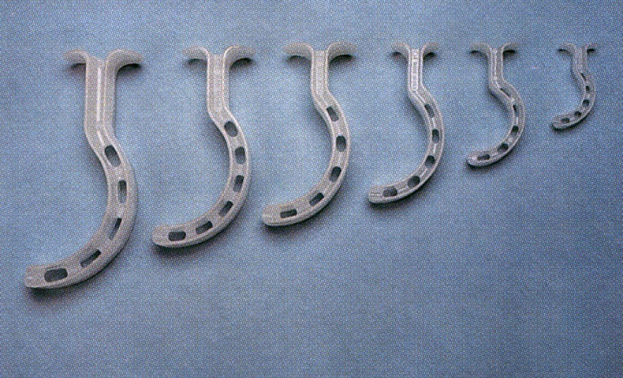
Рис. 9 – Комплект ротогорлових трубок
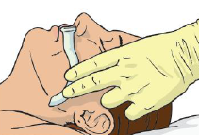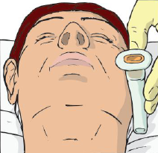
Рис. 10 - Выбор размера ротогорловои трубки
При вводе ротогорловой трубки может дойти до смещения языка назад, что ухудшит проходимость, вместо того чтобы ее восстановить. Применение правильной техники введения позволит избежать этой проблемы. Введение трубки у пациента, имеет активные рефлексы с верхних дыхательных путей, может спровоцировать рвоту или ларингоспазм, поэтому трубку можно применять только в глубоко бессознательном человек.

ТЕХНИКА ВВЕДЕНИЯ РОТОГОРЛОВОИ ТРУБКИ
- нужно открыть рот пациента и убедиться, в ротовой полости нет никаких инородных тел, которые могли бы случайно переместиться к гортани (в случае выявления инородных тел, нужно их устранить с помощью отсоса)
- трубку вводите в ротовой полости в перевернутой позиции (выпуклой частью вниз) до места перехода твердого неба в мягкое, и поверните ее на 180 ° (рис. 11). Затем трубка вводится дальше до момента, когда примет свойственную позицию в горле. Описанная техника ротации трубки уменьшает вероятность смещения ней языка назад и вниз. Трубку нужно устранить, если она провоцирует рефлексы с верхних дыхательных путей. О правильную позицию трубки свидетельствуют улучшения проходимости дыхательных путей и расположения сплющенной, укрепленной части трубки между зубами или деснами пациента (если нет зубов).
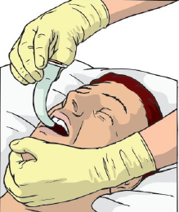
Рис. 11 - Техника установления ротогорловой трубки
При введении трубки удерживайте отгибания головы и выдвижения или подъема челюсти, контролируя при этом проходимость дыхательных путей и вентиляцию типичными методами: с помощью зрения, слуха и осязания. Если есть подозрение повреждения шейного отдела позвоночника, нужно позаботиться о заключении в оси тела и иммобилизацию головы и шеи в этой позиции. Через ротогорлову трубку можно вводить тонкий эластичный катетер для отсасывания.
Применение носогорловых трубок
Выполнена из мягкого, гибкого искусственного материала, с одной стороны заканчивается косым срезом, а с другой имеет расширение (рис. 12). Поверхностно сознания пациенты лучше переносят эту трубку, чем ротогорлову. Носогорлова трубка может спасти жизнь пациентам с тризмом или челюстно-лицевой травмой. Очень редко случается введение носогорловои трубки в полость черепа через линию перелома в его основе. Если подтверждено или подозревается перелом основания черепа, лучше применить ротогорлову трубку, однако, если не удается ее ввести, а дыхательные пути заблокированы, деликатно введена носогорлова трубка может спасти жизнь (польза переживает над риском).
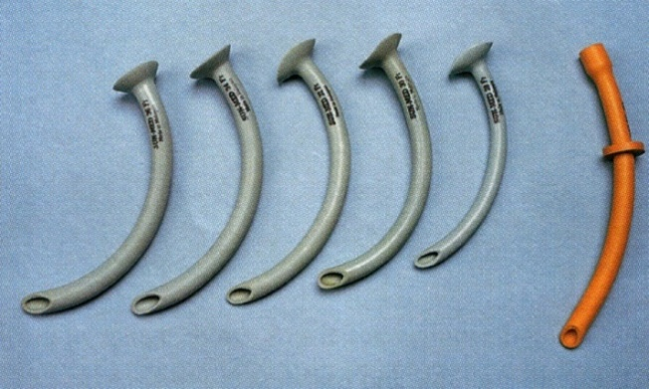
Рис. 12 - носогорловая трубки
Размеры трубок соответствуют внутреннему диаметру в миллиметрах, а длина растет пропорционально диаметру. Традиционные способы выбора размера носогорловои трубки (на основании величины малого пальца руки или передних ноздрей) не соответствуют анатомии дыхательных путей и поэтому не пригодны. У взрослых рекомендуется использовать размеры 6 и 7 мм. Введение трубки может привести к повреждению слизистой оболочки носовой полости и, как следствие, к кровотечению даже в 30% случаев. Слишком длинная трубка может вызвать рефлексы с верхних дыхательных путей и спровоцировать ларингоспазм или рвота.

ТЕХНИКА ВВЕДЕНИЯ НОСОГОРЛОВОЙ ТРУБКИ
- проверьте проходимость правой ноздри;
- в некоторых модификациях трубок для обеспечения перед всуванням внешнего конца трубки к носу необходимо проколоть булавкой внешний конец трубки;
- покройте конец трубки гелем;
- косой конец трубки вводится вертикально легкими вращательными движениями вдоль дна носовой полости (рис. 13). Искажена форма трубки должна направить ее в нужном направлении. Если при введении почувствуете сопротивление, высунь трубку и попробуй ввести ее через левую ноздрю;
- при введении трубки проверяйте проходимость дыхательных путей и эффективность вентиляции с помощью зрения, слуха и осязания. Подъем или выдвижения челюсти может потребоваться для содержания проходимости, даже при введенной трубке. Если есть подозрение повреждения шейного отдела позвоночника необходимо позаботиться о соответствующем заключения и иммобилизацию головы и шеи в оси тела.
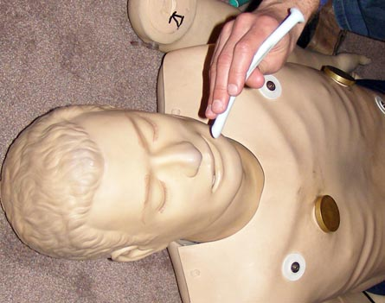
Рис. 13 - Техника установления ротогорловой трубки
Техника восстановления проходимости дыхательных путей при попадании инородного тела (прием Геймлиха, коникопункция (коникотомия).
Случайное попадание инородного тела в дыхательные пути возможно, например, при разговоре во время еды. Если непроходимость частичная, не мешайте человеку откашляться, и тогда инородное тело может выйти само собой. Человек, который может кашлять и говорить, получает достаточно воздуха для дыхания. Если пострадавший едва дышит, его кашель очень слаб и он не может разговаривать вообще, надо оказывать помощь как при полной непроходимости дыхательных путей.
Признаки обструкции дыхательных путей инородным телом:
- испуганный вид;
- отсутствие голоса;
- пострадавший жестом может показывать, что он подавился;
- наличие вынужденного жеста, когда пострадавший одной или двумя руками хватается за горло (рис. 14).
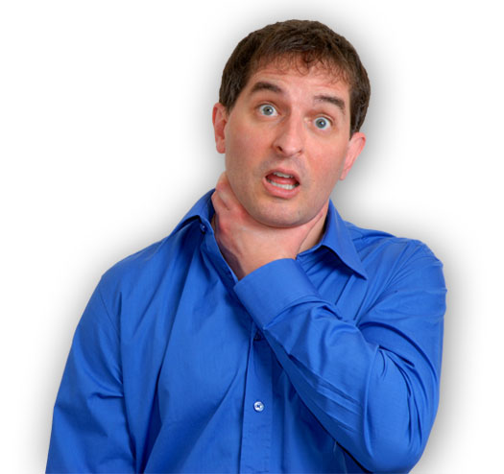
Рис. 14 - Вынужденное положение тела человека, подавилась
При неполной проходимости дыхательных путей инородным телом на твой вопрос: «Вы подавились?», Пострадавший отвечает «Да». Среди других признаков он может кашлять, дышать. При полном обтюрации дыхательных путей инородным телом на твой вопрос: «Вы подавились?», Пострадавший не может ответить, не может дышать, хрипит, осуществляет безмолвные попытки кашлять, может потерять сознание.

Последовательность действий при непроходимости дыхательных путей приведена

на рис. 15.
Рис. 15 - Алгоритм действий при непроходимости дыхательных путей
1. Убедись в безопасности места происшествия и только после этого предоставляй помощь пострадавшему.
2. Если у пострадавшего признаки неполной обструкции дыхательных путей:
- поощряй пострадавшего продолжать кашлять;
- если попытки откашлять были удачными, осмотри пострадавшего, при необходимости вызови «скорую».
3. Если пострадавший имеет признаки полной обструкции дыхательных путей и в сознании:
- стань сбоку и чуть позади пострадавшего, поддерживай грудную клетку одной рукой и наклоны пострадавшего вперед так, чтобы верхние дыхательные пути были опущены вниз (рис. 16) и нанеси пять резких ударов между лопатками основой твоей ладони другой руки.

Рис. 16 - Наклон пострадавшего с полной обструкцией дыхательных путей
Если не удалось восстановить проходимость дыхательных путей, выполни пять абдоминальных толчков (прием Геймлиха):
- стань позади пострадавшего (рис. 17)

Рис. 17 - Этап 1 приема Геймлиха
- сожми ладонь в кулак и положи ее на животе пострадавшего примерно посередине между пупком и основанием грудной клетки (рис. 18)

Рис. 18 - Этап 2 приема Геймлиха
- залежи ладонь другой руки на кулак (рис. 19)

Рис. 19 - Этап 3 приема Геймлиха
- выполни пять резких толчков, направляя их силу одновременно внутри и вверх (рис. 20)

Рис. 20 - Этап 4 приема Геймлиха
Если инородное тело не вышло выполняй попеременно этапы, приведены на рис. 16-20.
Если пострадавший теряет сознание, немедленно вызови «скорую» и продолжай делать прием Геймлиха в лежачем положении (рис. 21). Необходимо сесть верхом на бедра пострадавшего и 5 раз ладонями резко нажать на живот в верхней части, осуществляя толчки в направлении снизу вверх. После 5 толчков, осуществляется ревизия ротовой полости. Если отошло инородное тело, оно удаляется, оценивается наличие дыхания у пострадавшего. Если дыхании отсутствует - сердечно-легочная реанимация. Если инородное тело не отошло - циклы нажатия на поддиафрагмальный пространство и с ревизией полости рта продолжаются до исчезновения пульса па сонной артерии. С этого момента выполняются нажатия на грудную клетку так, как при сердечно-легочной реанимации.
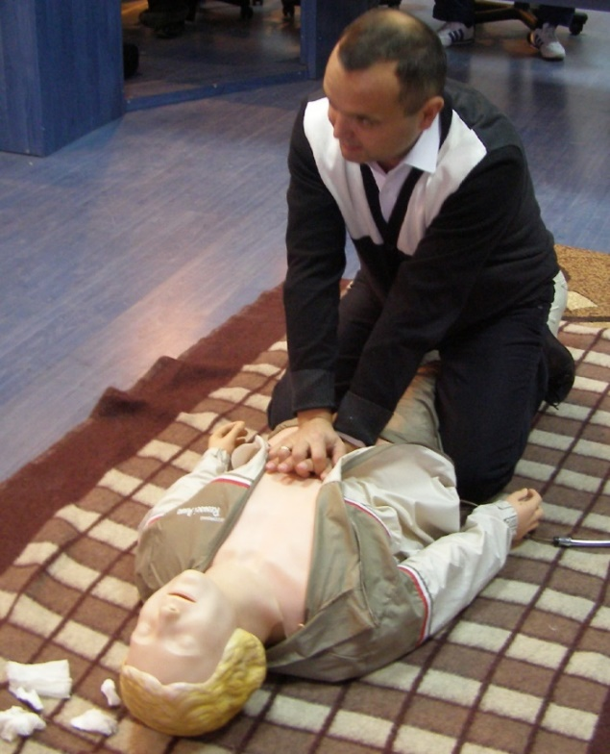
Рис. 21 - Выполнение приема Геймлиха в лежачем положении
Особенности удаления инородного тела из дыхательных путей беременной женщине, тучной человеку, у новорожденного.
Особенностью удаления инородного тела беременной женщине или тучной человеке есть то, что вместо абдоминальных толчков осуществляют аналогичные толчки на грудину посередине грудной клетки (рис. 22).
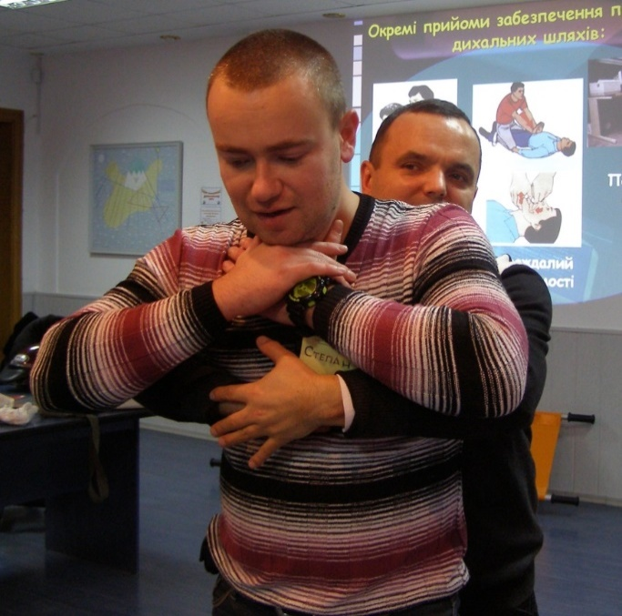
Рис. 22 - Расположение рук спасателя при выполнении толчков тучной человеку или беременной женщине
У детей до года при непроходимости дыхательных путей инородным телом его удаляют так: а) ребенка кладут себе на предплечье головой вниз и выполняют 5 постукиваний ладонью по межлопаточная участке (рис. 23); б) переводят ребенка себе на бедро лицом вверх и проводят 5 нажатий на грудину (глубина 2 см) в области на 1 см ниже межсосковой линии; в) аккуратно вынимают инородное тело изо рта.
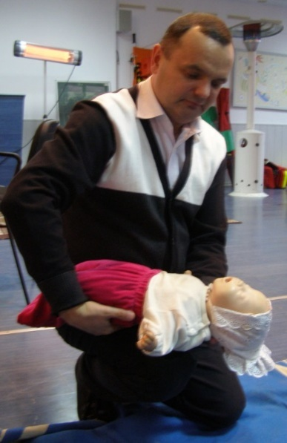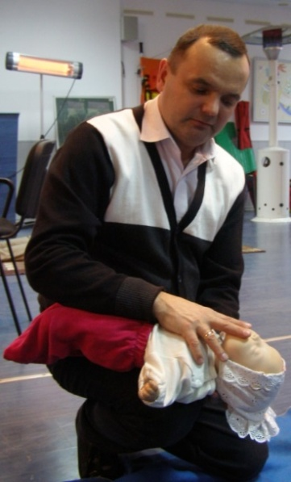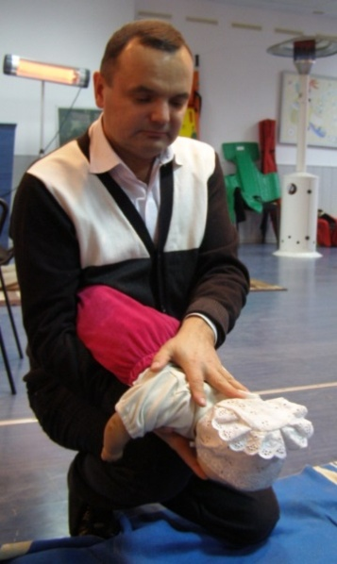
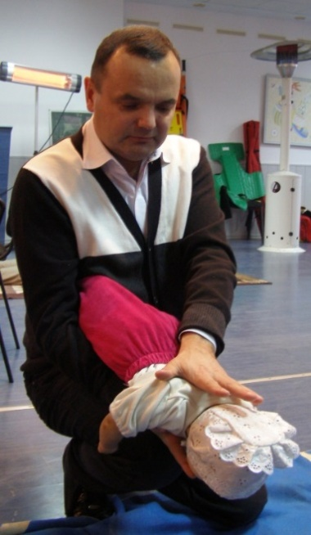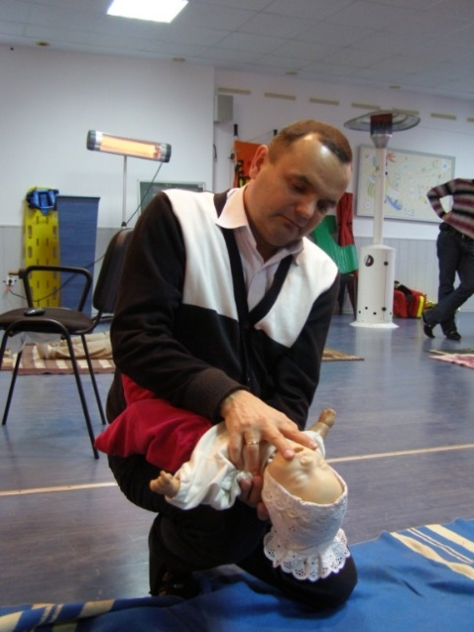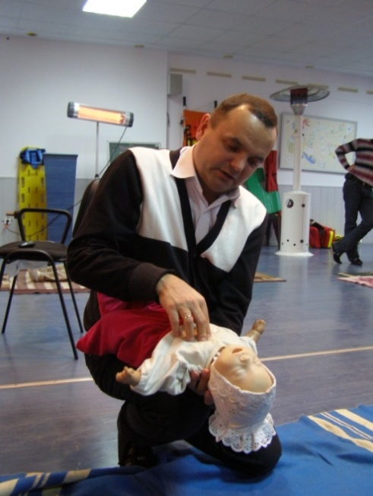
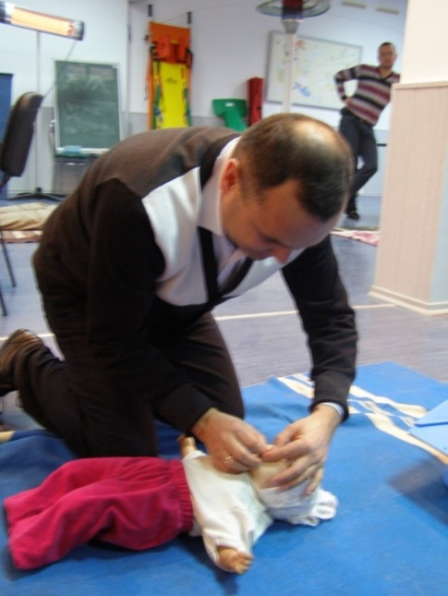
Рис. 23 - этапы извлечения инородного тела у младенца
Запомни! У младенцев очень рыхлая слизистая оболочка ротовой полости. томе при неаккуратных движениях можно ее повредить и она станет флотирующего лоскутом при дыхании, который будет препятствовать эффективной вентиляции.

Барьерные устройства для искусственной вентиляции легких.
В современных условиях спасатель может отказаться от искусственной вентиляции легких в случае, если ему это делать противно незнакомому человеку при отсутствии барьерных устройств. Поэтому порочные в личной аптечке иметь барьерный устройство для искусственной вентиляции легких (рис. 24).
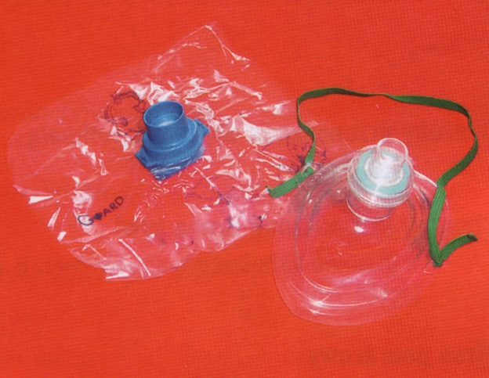
Рис. 24 - Образцы барьерных устройств для искусственной вентиляции легких
Первый из них включает мундштук и лицевой барьер из полиэтилена. Мундштук укладывается между зубы пострадавшему. благодаря наличию клапана выдыхаемого воздуха поступает под лицевой барьер и не контактирует со спасателем.
Второе устройство - это лицевая маска, которой накрывается и рот и нос пострадавшего. Благодаря этому можно вентилировать как через нос, так и рот пострадавшего. К маски добавляется индивидуальный мундштук, через который спасатель проводит искусственное дыхание. Контакт с пострадавшим полностью отсутствует. Маски прозрачны, что позволяет заметить кровь или рвотные массы. Некоторые из них имеют порт для подключения кислорода или мешка АМБУ.
Техника искусственной вентиляции легких (рот в рот, рот в нос, рот до лицевой маски, мешком АМБУ).
Техника искусственной вентиляции рот в рот
Той кто предоставляет допомогу становится на колени у головы пострадавшего, одной рукой удерживая ее в максимально заброшенном назад положении, большим пальцем другой руки оттягивает нижнюю челюсть (рис. 25). Затем он делает обычный вдох, плотно охватывает рот пострадавшего своими губами и делает выдох, одновременно наблюдая за подъемом грудной клетки. Для предотвращения выхода воздуха через нос пострадавшего его зажимают пальцами руки, которая размещена у лба, для удержания головы в заброшенном положении (рис. 26). Выход воздуха происходит пассивно за счет самовольного падения и уменьшение объема грудной клетки пострадавшего.
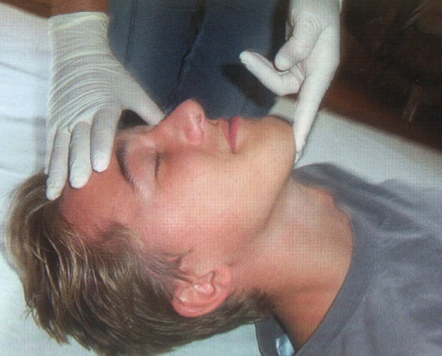
Рис. 25 - Обеспечение проходимости дыхательных путей перед искусственной вентиляцией легких методом запрокидывания головы назад
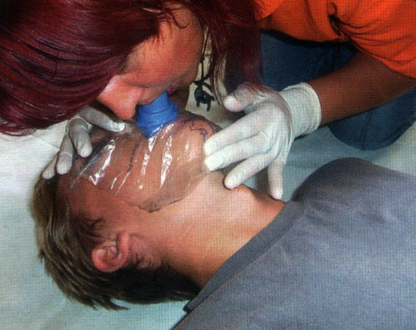
Рис. 26 - Проведение искусственной вентиляции легких методом рот в рот. Рука, на лбу одновременно закрывает нос
Грудному ребенку вдыхают воздух одновременно, в его рот и нос, зажав их своими губами.
Техника искусственной вентиляции рот в нос
Когда у пострадавшего отмечаются открытые или закрытые травмах нижней и верхней челюстей используется метод искусственной вентиляции легких "изо рта в нос». Председатель пострадавшего также максимально забрасывается и удерживается одной рукой, которая лежит на его темени, второй рукой нужно немного поднять нижнюю челюсть и закрыть рот. Тот, кто оказывает помощь, делает глубокий вдох и своими губами плотно охватывает нос пострадавшего - осуществляется вдувания воздуха. Если грудная клетка спадается недостаточно, рот пострадавшего во время выдоха воздуха немного открывают.
Техника искусственной вентиляции рот в маски
Нужно уложить пациента на спину, запрокинуть голову назад:
Примеры маску к лицу пациента и придерживай ее большим и указательным пальцами обеих рук.
Остальными пальцами возьми за углы челюсти, высунь челюсть. Одновременное прижима маски к лицу большими и указательными пальцами рук должно обеспечить плотность (рис. 27).
Вдыхая воздух через дыхательную мундштук, одновременно следи за поднятием грудной клетки.
Неплотности между лицом и маской можно уменьшить, изменяя напор, иначе вкладывая пальцы на челюсти и на маске, или увеличивая выдвижения челюсти.
При появлении источника кислорода, подключи его с помощью соответствующего соединения на месте и отрегулируй подачу на скорость струи 10 л / мин.
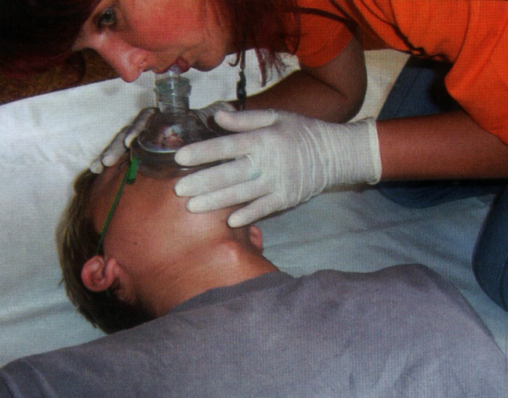
Рис. 27 - Техника искусственной вентиляции легких рот в маски
Техника искусственной вентиляции мешком АМБУ
Применяется при укомплектовании аптечки домедицинской помощи лицевой маской и мешком АМБУ. Мешок АМБУ можно подключить к лицевой маски. Сжатия мешка вводит его содержание в легкие пострадавшего. При ослаблении нажима, выдыхаемый газ направляется наружу в атмосферу через односторонний клапан, а мешок автоматически наполняется через отверстие на противоположном конце мешка. Мешок АМБУ без дополнительной подачи кислорода позволяет вентилировать легкие атмосферным воздухом (21% кислорода). Подключение кислорода при скорости струи 5-6 л / мин непосредственно в мешок может увеличить концентрацию в смеси до 45%. Применение резервуара и увеличение скорости подачи кислорода до около 10 л / мин позволяет достичь в дыхательной смеси концентрации кислорода на уровне примерно 85%. Во время распрямления мешок наполняется как кислородом накопленным в резервуаре, так и тем, что подается через шланг с кислородом. Мешок АМБУ дает возможность вентилировать высокими концентрациями кислорода, но его применение одним лицом требует значительных навыков. Трудно обеспечить плотность между маской и лицом пациента, если мешок подключен к лицевой маски, одной рукой удерживается проходимость дыхательных путей, а второй рукой проводится вентиляция с помощью мешка. Рекомендуемая техника вентиляции мешком АМБУ и лицевой маской - вентиляция выполняемая двумя лицами. Одна из них содержит маску и выдвигает челюсть двумя руками, а вторая сжимает мешок. Однако, когда нужно вентилировать самому, то можно воспользоваться ногами для удержания головы в заброшенном состоянии (рис. 28). Целесообразно перед началом вентиляции мешком АМБУ разместить рото- или носогорлову трубку.
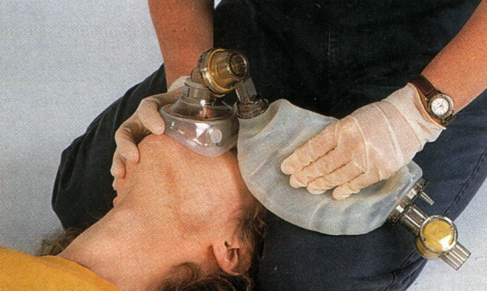
Рис. 28 - Вентиляция мешком АМБУ
Наиболее частой ошибкой при проведении искусственного дыхания этими методами является недостаточное запрокидывания головы, в результате чего восстанавливается проходимость дыхательных путей и воздуха, вдуваемого, попадает в желудок пострадавшего. При этом появятся выпячивание в подреберной области. Для предупреждения выхода воздуха с желудочным содержимым, которое может попасть в дыхательные пути, необходимо после нескольких вдуваний нажимать ладонью на середину верхней части живота.
При поступлении в ротовую полость желудочного содержимого голову и плечи пострадавшего необходимо вернуть в сторону и снова очистить рот.
Искусственное дыхание желательно проводить в сухом теплом месте, так как охлаждение тела пострадавшего увеличивает кислородное голодание.
От частых дыхательных движений тот, кто оказывает помощь, может испытывать головокружение и слабость, тогда его целесообразно подменить. Вдувания воздуха следует проводить долго и упорно. Показателями эффективности вентиляции легких является заметное расширение грудной клетки при вдувании воздуха, покраснение кожных покровов и восстановления самостоятельного дыхания (грудная клетка пострадавшего поднимается в такт с вдохом).
В целом технологические особенности проведения искусственной вентиляции легких можно подать следующей таблицей.
Таблица 1 - Технология проведения искусственной вентиляции легких у людей разного возраста (метод рот в рот)
Вік,  положення | Дорослий  (від 8 років) | Дитина  1-8 років | Дитина  до 1 року
Голова | Голова закидається, підборіддя піднімається | Голова закидається, підборіддя піднімається (повільно і обережно) | Голова в злегка закинутому положенні
Ніс | Ніздрі щільно стискаються великим і вказівним пальцями | Ніздрі щільно стискаються великим і вказівним пальцями
Рот | Рятівник щільно охоплює рот постраждалого | Рятівник щільно охоплює рот постраждалого | Рятівник щільно охоплює губами ніс і рот немовляти
Кількість вдувань | 12 вдувань за 1 хв. | 20 вдувань за 1 хв. | 20 вдувань за 1 хв.
Виконання вдувань | На рахунок 1, 2, 3, 4 робіть вдих, на рахунок 5 –зробіть вдування | На рахунок 1, 2 робіть вдих, на рахунок 3 –зробіть вдування | На рахунок 1, 2 робіть вдих, на рахунок 3 –зробіть вдування
Частота вдувань | 1 вдування кожних 5 с | 1 вдування кожних 3 с | 1 вдування кожних 3 с
Тривалість вдувань | 1,5-2 с | 1-1,5 с | 1-1,5 с
Глибина вдувань | До візуального підняття грудної клітки

.

Проникающие ранения грудной клетки характеризуются сообщением плевральной полости с внешним пространством. Возникают в результате повреждения холодным или огнестрельным оружием, при падении на осколки стекла. Опасны возможностью поступления воздуха в плевральную полость и коллабированием легкого, повреждением сосудов грудной стенки и внутренних органов, а также развитием гнойных осложнений.
Признаком проникающего ранения служит появление присасывающего звука, совпадающего с дыхательными движениями пострадавшего. Любая рана грудной клетки должна быть обработана на месте происшествия медицинским персоналом с наложением окклюзионной повязки. При проникающих ранениях возможно возникновение ряда синдромов.
Закрытый пневмоторакс — скопление воздуха в плевральной полости, сопровождающееся спадением легкого и прекращением его вентиляции. Степень нарушения функции легкого зависит от количества воздуха в плевральной полости.
Причина: закрытое повреждение легочной ткани — изолированное или осложнившее перелом ребер, небольшая закрывшаяся к моменту осмотра проникающая рана плевральной полости. Буллезная эмфизема, киста или каверна легкого (нетравматический — спонтанный пневмоторакс).
Симптоматика: легкая одышка, изредка цианоз. При глубоком вдохе отставание пораженной стороны. Значительное ослабление или полное отсутствие дыхательных шумов при аускультацни. При перкуссии — тимпанический звук. Рентгенологическое исследование подтверждает скопление воздуха в плевраль-~ ной полости.
Дифференциальный диагноз требует определения, нет ли признаков клапанного пневмоторакса, резко отягощающего состояние пострадавшего и требующего оказания неотложной помощи.
Лечение — в стационаре. Расправление легкого с помощью пункции плевральной полости, постоянной аспирации или оперативного лечения.
Открытый пневмоторакс — скопление воздуха в плевральной полости при наличии зияющей раны и постоянного присасывания воздуха при дыхательных экскурсиях грудной клетки.
Этиология: огнестрельные ранения грудной клетки, тяжелая транспортная травма, холодное оружие. При разрывах легочной ткани, трахеи или крупных бронхов развивается сходная клиническая картина, которая, однако, может быть при полностью неповрежденной грудной стенке —«внутренний открытый пневмоторакс».
Симптоматика — наличие зияющей раны и характерный звук входящего в плевральную полость при вдохе воздуха («сосущая рана»). Состояние больного тяжелое, выраженная дыхательная недостаточность, что связано не только с выключением из дыхания легкого пораженной стороны, но и с уменьшением минутной вентиляции противоположного легкого. Выделение кровянистых пузырей через рану. Дыхание с пораженной стороны отсутствует. При рентгенологическом исследовании отмечаются колебательные движения диафрагмы и средостения, спадение легкого. Шок.
Лечение. Немедленное превращение открытого пневмоторакса в закрытый с помощью окклюзионной повязки (прорезиненная ткань, тампон, пропитанный мазью или маслом, лейкопластырь, полиэтиленовая пленка).
При наложении окклюзионной повязки следует обратить внимание на возможность развития клапанного пневмоторакса, сопровождающегося нарастающим нарушением дыхания. В этом случае надо произвести пункциокную декомпрессию плевральной полости.
После оказания первой помощи больного транспортируют в стационар в полусидячем положении для оперативного лечения (хирургическая обработка и закрытие раны грудной клетки). Во время транспортировки — ингаляция кислорода, промедол, глюкоза с коргликоном внутривенно, инфузионные противошоковые мероприятия.
Транспортировка пострадавшего без окклюзионной повязки опасна для его жизни.
Клапанный напряженный пневмоторакс — нарастающее скопление воздуха в плевральной полости, сопровождающееся прогрессирующим сжатием легкого с поврежденной стороны, а также сдавлением противоположного легкого вследствие смещения средостения в здоровую сторону.
Этиология. Возникает в результате травмы и образования внутреннего или наружного клапанного механизма, при котором воздух на вдохе проникает в. плевральную полость, а на выдохе отверстие перекрывается и препятствует выходу воздуха наружу. Может иметь место при любом повреждении грудной стенки, ткани легкого и бронха, сопровождающемся поступлением воздуха в плевральную полость.
Симптоматика. Тяжелая одышка, цианоз, чувство страха. Тахикардия и падение артериального давления вследствие присоединяющейся сердечной и сосудистой недостаточности. Отсутствие дыхательного шума, тимпанит на стороне повреждения, смещение средостения в здоровую сторону. Сдавление магистральных вен.
Прогрессирующая дыхательная недостаточность после повреждения грудной клетки всегда требует исключения клапанного пневмоторакса.

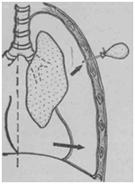
Техника срочной декомпрессии плевральной полости у больного с клапанным пневмотораксом. Фаза выдоха.

Лечение. Избыточное давление в плевральной полости должно быть немедленно устранено, так как оно угрожает жизни больного. Простейшим мероприятием является пункция плевральной полости толстой иглой во втором межреберье по среднеключичной линии с максимально возможной эвакуацией воздуха. После оказания первой помощи следует немедленно доставить больного в стационар. При невозможности расправить легкое (свободное поступление воздуха в шприц) при транспортировке на иглу надевают клапан из тонкой резины). Лучше вместо иглы использовать для пункции троакар, ввести через него тонкий катетер и после извлечения троакара фиксировать катетер с клапаном к коже. Приспособление надежно дренирует плевральную полость на период транспортировки и предупреждает повреждение легкого концом иглы.
При клапанном пневмотораксе нельзя транспортировать больного без предварительной нормализации давленияв плевральной полости (пункция, клапан)!

